上海三申不锈钢电热双重蒸馏水器 蒸馏水机DZ5C 5L/h
出水量：≥5L/h
工作电源：三相 380V / 50Hz
额定功率：11kW
蒸馏方式：双重蒸馏
主要材质：不锈钢
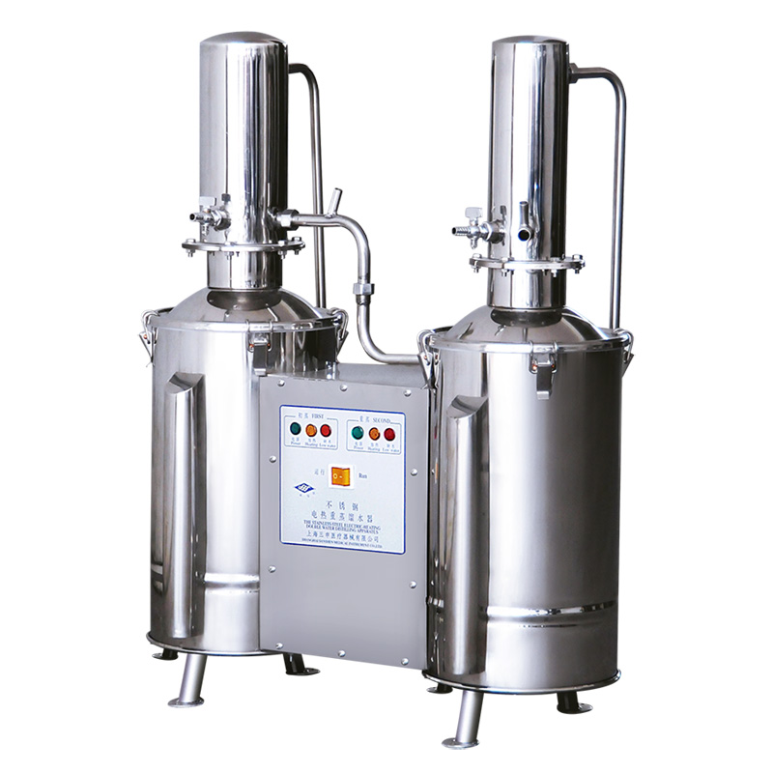
产品型号：DZ5C/DZ10C/DZ20C
性能特点:
整机采用优质不锈钢制作。

双塔双体，结构合理。

盘管式冷凝结构，冷却效果好，出水量大。

缺水自动切断加热电源，待回流水补充到达工作水位后继续加热。

初蒸和重蒸水位控制分别设置。

铜质浸入式电加热管效率高，使用寿命长。

主要技术参数

型号 | 适用电源 | 功率 | 出水量 | 包装尺寸（木）(cm)
DZ5C | 3～380V/50Hz | 10kW | ≥5L/h | 42×72×86
DZ10C | 3～380V/50Hz | 17kW | ≥10L/h | 48×75×100
DZ20C | 3～380V/50Hz | 32kW | ≥20L/h | 56×87×120

产品资料来源：艾科仪器 www.shsanshen.com

